| **Consigna**: Realizar un videojuego en Processing (java) basado en simulación física bidimensional (colisiones y fuerzas) con interacción mediante captura óptica de movimiento con webcam (puede ser la integrada a la notebook). El mismo debe constar de una sola escena/nivel, tener un objetivo claro (condición de ganar o perder), ser para un sólo jugador y sonido como feedback de la interacción. Debe tener pantalla de inicio y de final, ganar y perder, créditos, records, o lo que consideren necesario. El control de menú y pantallas debe ser coincidente con la captura utilizada durante el juego (sin teclado ni mouse, sólo captura).  Cuando hablamos de simulación física (en 2D), nos referimos a que la dinámica central del juego se base en colisiones y fuerzas, dentro de un espacio bidimensional. Se recomienda eludir interacciones físicas más complejas como la dinámica de fluidos (que no están contempladas en la librería que usaremos).  La realización debe ser en grupos de cuatro integrantes. Sugerimos asignar roles a cada integrante como responsables por las áreas claves del práctico: programación física, programación captura, estética visual, estética sonora. |
| --- |

# 

# Índice

1. Título

2. Propuesta

2.1. Dinámica del juego

2.2. Propuesta de interacción

2.3. Condición de ganar o perder

3. Referencias

3.1. Mecánica

3.2. Imágenes

3.3. Sonidos

# 

# Uni1. Título

A grandes rasgos debe incluir el concepto del juego, por lo que podría incluir un subtítulo que refuerce el título principal.

Posibles Nombres:

-The last shoot

-BasquetIn

-ballintime

# 2. Propuesta

## 2.1. Dinámica del juego

Va a ser un juego 2D, visto desde el costado con una estética de 8 bits moderna y desarrollándose de manera horizontal.

Contará con un personaje principal, un aro de basquet y una pelota. Arriba estará un contador que indicará el tiempo que tiene para lanzar. También habrá un contador de cuantos aciertos va.

## 2.2. Propuesta de interacción

Para jugar se va a capturar la mano del jugador realizando una seña con los tres dedos para comenzar el juego , para lanzar la pelota se va a utilizar la captura del dedo índice moviéndose levemente para lograr el movimiento del balón hacia el aro

## 2.3. Condición de ganar o perder

El jugador va a ganar al embocar 3 veces la pelota en el aro en menos de 24 segundos de posesión, si este no logra anotar 3 veces en el tiempo indicado el jugador va a perder

# 

# 3. Referencias

## 3.1. Mecánica

Juegos similares y/o bocetos de cómo sería su videojuego. Debe dar cuenta de la aplicación de la simulación física en su propuesta y otras cuestiones claves de la lógica del juego.

[BASKET CHAMPS juego gratis online en Minijuegos](https://www.minijuegos.com/juego/basket-champs)

[BASKETBALL LEGENDS 2019 juego gratis online en Minijuegos](https://www.minijuegos.com/juego/basketball-legends-2019)

* Ejemplo mostrado en clase del juego de la pelota y los dinosaurios

## 3.2. Imágenes

Juegos similares y/o bocetos de cómo se vería su videojuego. Escenarios, personajes, items, etc. Debe contemplar la propuesta estética general, teniendo en cuenta la interfaz gráfica (GUI).

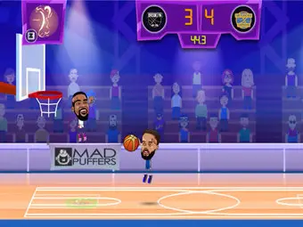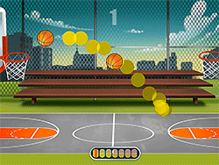

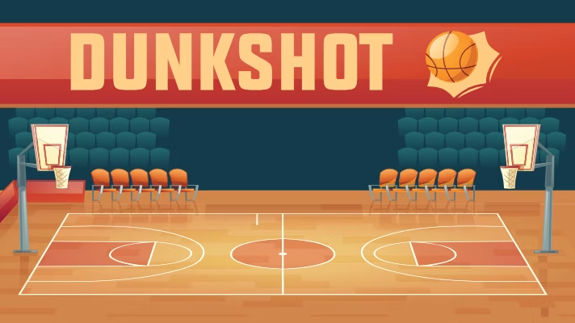

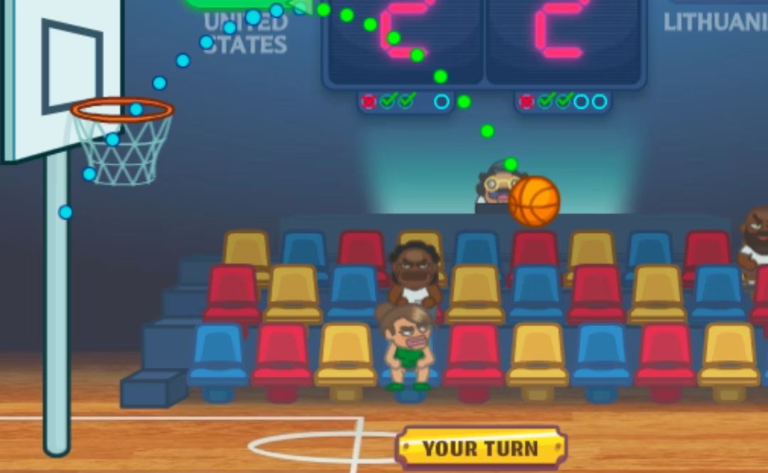

## 3.3. Sonidos

Para la música elegimos aquellas canciones que están relacionadas con el ambiente del básquet , como la de los artistas Eminem y 50 cent .

Para los sonidos utilizamos el ruido de la pelota de básquet , el sonido de la pelota entrando por la red del aro ,la música habitualmente utilizada en los partidos de nba , el ruido del referí quien marca cuando puede comenzar a lanzar el jugador y un sonido de la bocina que suena al final del cuarto para marcar que el tiempo se agotó.

* **Música**: [Get Ready for This](https://www.youtube.com/watch?v=uGBPssC9hWU) [Eminem - Lose Yourself (Official Video) (Explicit)](https://www.youtube.com/watch?v=7YuAzR2XVAM) [In Da Club - 50 Cent (Lyrics) 🎵](https://www.youtube.com/watch?v=pltF9iaZl1s)
* **Sonidos de fondo:** [sonido ambiente de gente en partido de basquetbol v2](https://www.youtube.com/watch?v=Cd5zsdk8Zz8)
* **Efectos:** [PELOTA DE BALONCESTO - SOUND BASKETBALL](https://www.youtube.com/watch?v=8cqoPaKvNoU)[Basketball Swish - Sound Effect](https://www.youtube.com/watch?v=snctOXOfS0M)[NBA Sound](https://www.youtube.com/watch?v=oPV4hTdpuB4)[10 Second Shot Clock with Buzzer](https://youtu.be/tC-Djge2Q6o)[REFEREE WHISTLE SOUND EFFECT](https://youtu.be/-E0qroCDruk)